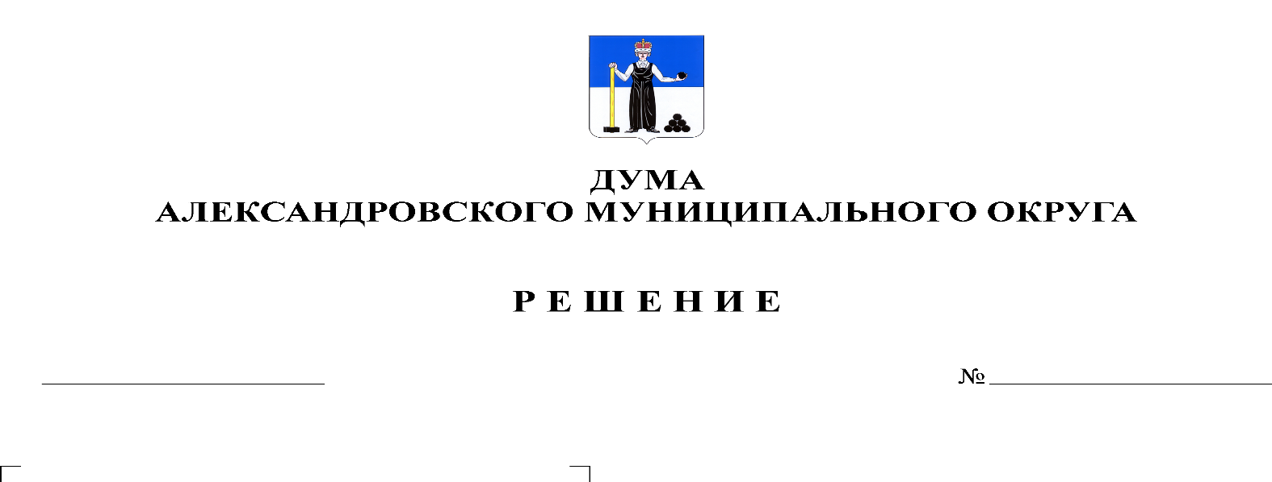
О назначении председателя Контрольно-счетной палаты Александровского муниципального округа

246
28.10.2021

В соответствии с Федеральным законом от 01.07.2021 № 255-ФЗ «О внесении изменений в Федеральный закон «Об общих принципах организации и деятельности контрольно-счетных органов субъектов Российской Федерации и муниципальных образований» и отдельные законодательные акты Российской Федерации», части 6 статьи 6 Федерального закона от 07.02.2011 № 6-ФЗ «Об общих принципах организации и деятельности контрольно-счетных органов субъектов Российской Федерации и муниципальных образований», части 1 статьи 20 Устава Александровского муниципального округа, статьями 5 и 6 Положения о Контрольно-счетной палате Александровского муниципального округа, утвержденного решением Думы Александровского муниципального округа от 30.01.2020 № 70 «О принятии Положения о Контрольно-счетной палате Александровского муниципального округа», Дума Александровского муниципального округа
решает:
1. Назначить c 01 января 2022 года председателем Контрольно-счетной палаты Александровского муниципального округа Пасынкову Татьяну Владимировну.
2. Вновь назначенному председателю Контрольно-счетной палаты Александровского муниципального округа приступить к исполнению своих полномочий с 01 января 2022 года.
3. Разместить настоящее решение в сетевом издании Официальный сайт органа местного самоуправления «Александровский муниципальный район Пермского края» (www.aleksraion.ru).
4. Настоящее решение вступает в силу с момента подписания, но не ранее чем 01 января 2022 года.

Председатель Думы
Александровского муниципального округа Л.Н. Белецкая

